II. Dự án thử nghiệm

II.1. Lập kế hoạch cho dự án thử nghiệm

1. Tạo một dự án mới có tên MSSV_LAB52.mpp.

2. Thiết lập ngày bắt đầu dự án là 26/01/2022.

3. Xây dựng danh sách các nhiệm vụ. Sử dụng thông tin của Bảng 2.1 sau để:

- Nhập các nhiệm vụ và khoảng thời gian thực hiện từng nhiệm vụ. Lưu ý: nhiệm

vụ “Cài đặt/triển khai phần mềm” có ngày bắt đầu (Start) là 25/04/2022.

- Tạo tóm tắt cho dự án.

- Liên kết các nhiệm vụ để tạo sự phụ thuộc giữa chúng.

- Thực hiện sắp lịch nhiệm vụ tự động.

Bảng 2.1 – Danh sách nhiệm vụ của dự án thử nghiệm

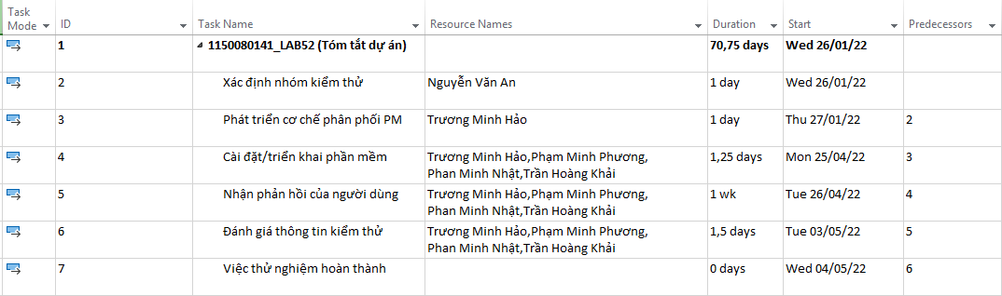

4. Thiết lập nguồn nhân lực cho dự án. Sử dụng Bảng 2.2 sau để thiết lập nguồn nhân

lực cho dự án.

Bảng 2.2 – Thông tin nguồn nhân lực của dự án thử nghiệm

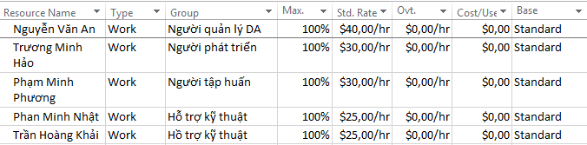

5. Phân công nguồn nhân lục cho dự án theo Bảng 2.3.

Bảng 2.3 – Phân công nhân lực của dự án thử nghiệm

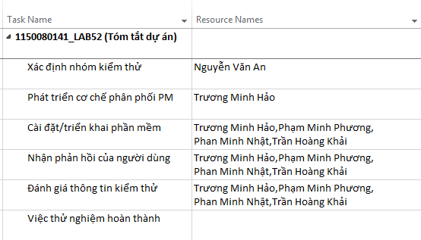

6. Định dạng các nút trong sơ đồ mạng (AON) có những thông tin như ví dụ sau:

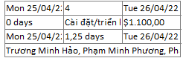

***1. Cắt hình ảnh nút nhiệm vụ “Xác định nhóm kiểm thử” trong sơ đồ mạng AON và lưu vào tập tin .docx? Nhiệm vụ này có phải và nhiệm vụ tới hạn không? Vì sao?***

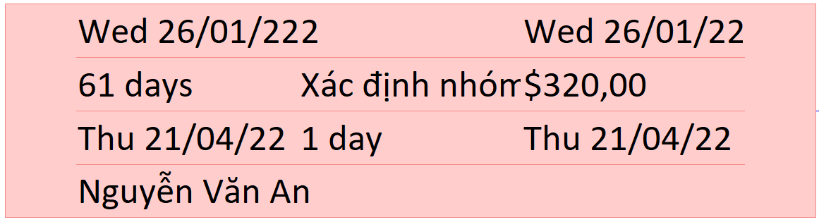Đây là **nhiệm vụ tới hạn (critical task)**

Vì trong sơ đồ AON, nó được hiển thị với màu đỏ (Critical), **Total Slack = 0 ngày**. Nếu chậm trễ, toàn bộ dự án sẽ trễ

***2. Cắt hình ảnh nút nhiệm vụ “Việc thử nghiệm hoàn thành” trong sơ đồ mạng AON và lưu vào tập tin .docx? Đây có phải là nhiệm vụ cột mốc hay không? Vì sao?***

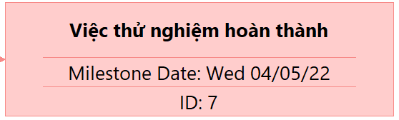

Đây là **nhiệm vụ cột mốc (milestone)**.

Vì Duration = 0 ngày, thể hiện điểm kết thúc quan trọng trong dự án.

3. Từ báo cáo tổng quan tài nguyên (Resource Overview), hãy:

a. Lưu biểu đồ thống kê tài nguyên (Resource Stats) vào tập tin .docx?

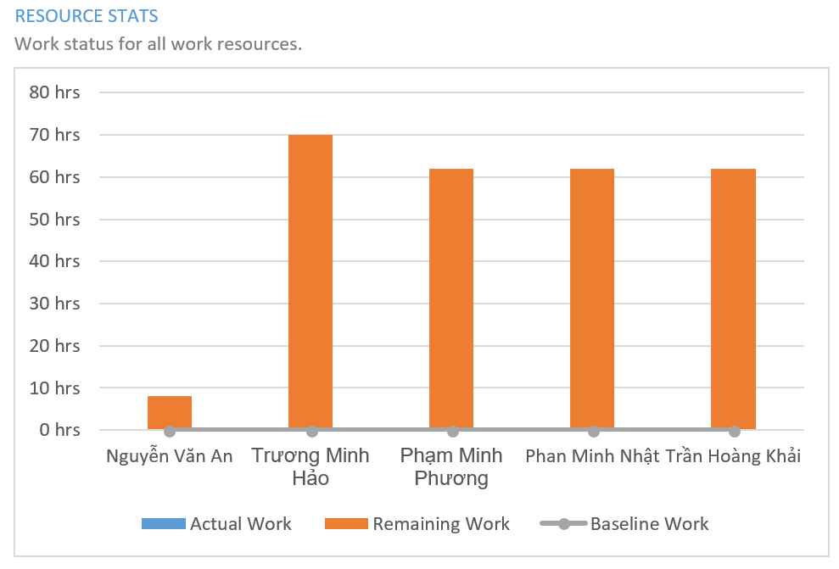

b. Lưu bảng trạng thái tài nguyên (Resource Status) vào tập tin .docx?

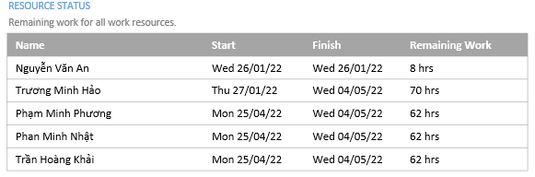

***4. Từ báo cáo tổng quan công việc (Work Overview), hãy lưu biểu đồ thống kê số giờ***

***làm việc theo của từng nhiệm vụ (Work Stats) vào tập tin .docx?***

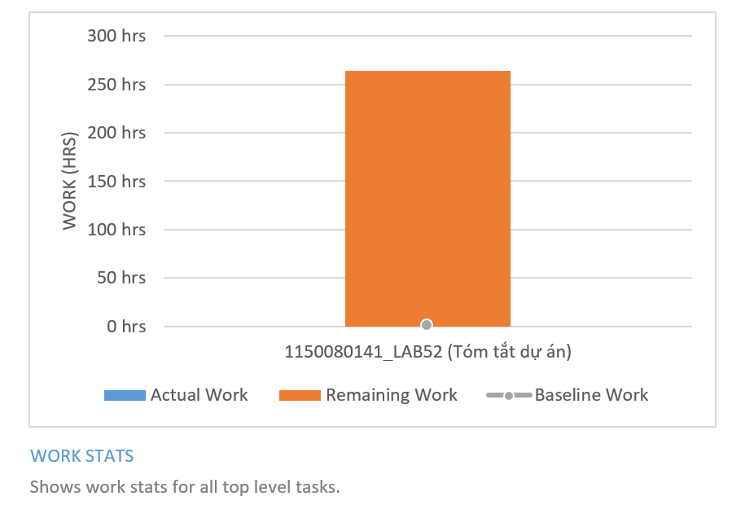

***5. Từ báo cáo tổng quan chi phí tài nguyên (Resource Cost Overview), hãy lưu biểu đồ trạng thái chi phí (Cost Status) của tất cả các nhân lực làm cho dự án?***

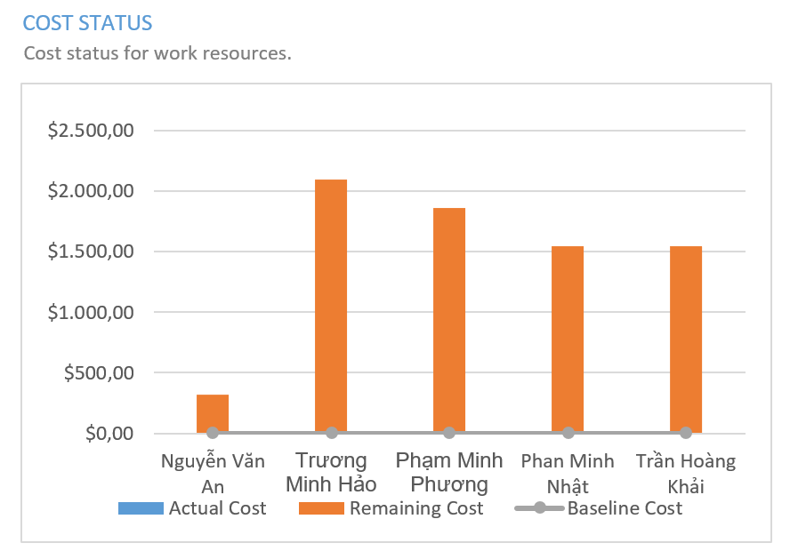

***6. Hãy lưu bảng hiển thị các nhiệm vụ tới hạn (Critical Tasks) vào tập tin .docx?***

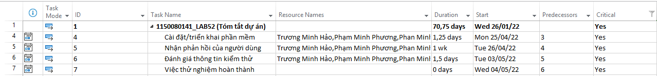

***7. Chụp lại màn hình thống kê dự án (Project Statistics for ‘MSSV_S5_E2’) và lưu vào tập tin .docx?***

